MD层:
数据结构:
mddev_s这是MD本身的结构;
mdk_rdev_s这是对应于MD中子设备的结构;
mdk_personality操作RAID函数的指针组成的结构。

mdk_rdev_s结构体:
struct list_head same_set; 在同一个集合的RAID设备
sector size; 设备大小
int desc_nr; 在超级块对象中描述符索引
raid_disk; 在磁盘阵列中的作用
unsigned long flags; 子设备在磁盘阵列中的状态

初始化MD层和MD层初始化RAID层流程:
创建RAID:
命令:
mdadm --create /dev/md0 --level=5 --chunk=64 --raid-devices=5 /dev/sd[b-f]

request_queue初始化:
MD初始化时md_init()调用md_alloc()
blk_queue_make_request(mddev->queue, md_make_request);
设置 q->make_request_fn = mfn;
处理request_queue队列的函数为md_make_request()
md_make_request()中
static int md_make_request(struct request_queue *q, struct bio *bio) 中调用
rv = mddev->pers->make_request(q, bio);
所以执行request_queue函数的,为相应RAID级别的raidX_make_request

用户态管理工具mdadm 调用Create函数, 根据设定参数初始化superblock结构体.
进入内核态初始化mddev_s结构并设定内核使用的superblock版本
用户态调用st->ss->write_init_super将superblock写入到磁盘阵列中的每个设备中并调用add_new_disk进入内核态
内核态处理add_new_disk 初始化磁盘阵列中的子设备mdk_rdev_s结构
管理工具再调用RUN_ARRAY进入内核态.
内核态分析子设备的superblocks, 解析level等, 调用find_pers()函数. 用mddev->pers->run调用对应raid级别的run()函数
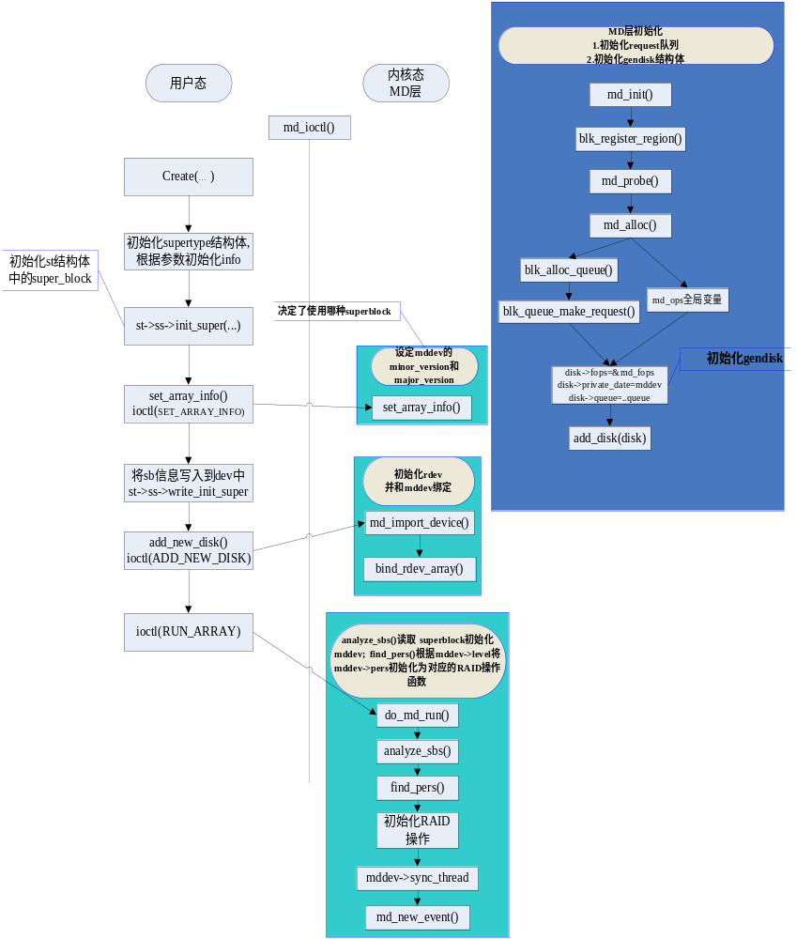
RAID 0:
数据结构:
raid0_personality结构, 表示可以对RAID0进行的操作. 支持run stop status size操作
static struct mdk_personality raid0_personality=
{
.name = "raid0",
.level = 0,
.owner = THIS_MODULE,
.make_request = raid0_make_request,
.run = raid0_run,
.stop = raid0_stop,
.status = raid0_status,
.size = raid0_size,
};

用来描述条带区域的数据结构.
struct strip_zone
{
sector_t zone_start; /* Zone offset in md_dev (in sectors) */
sector_t dev_start; /* Zone offset in real dev (in sectors) */
sector_t sectors; /* Zone size in sectors */
int nb_dev; /* # of devices attached to the zone */
mdk_rdev_t **dev; /* Devices attached to the zone */
};

用来根据mddev的一些关于RAID0配置, 如:raid0_conf_t *conf = mddev_to_conf(mddev);
struct raid0_private_data
{
struct strip_zone **hash_table; /* Table of indexes into strip_zone */
struct strip_zone *strip_zone;
mdk_rdev_t **devlist; /* lists of rdevs, pointed to by strip_zone->dev */
int nr_strip_zones;

sector_t spacing;
int sector_shift; /* shift this before divide by spacing */
};
typedef struct raid0_private_data raid0_conf_t;

raid0_run流程:
设置队列中一个请求的最大扇区
设置段合并的边界规则
设置RAID状态,初始化raid0_conf_t结构
磁盘阵列空间大小, 空闲区域等

raid0_make_request流程:
每个bio结构对应一个I/O操作;
bio->bi_bdev 指向块设备描述符的指针
bio->bi_sector 块I/O操作的第一个磁盘扇区
情况1:
raid0_mergeable_bvec() 函数 增加一个新段时,此方法返回可插入到某个已知bio结构的字节数
max = (chunk_sectors - ((sector & (chunk_sectors - 1)) + bio_sectors)) << 9;
chunk_sectors 为chunk块拥有的扇区数量
sector & (chunk_sectors - 1) 为磁盘阵列设备块I/O操作的第一个chunk
bio_sectors 为请求扇区的数量
如果 max<0: 因为bio的请求跨chunk,所以不能合并
如果 max <= biovec->bv_len && bio_sectors == 0 如果请求小于一个段, 合并一个段在biovec中
其他情况, 可以bio全部合并到存在的biovec中

sect_in_chunk = bio->bi_sector & (chunk_sects - 1);

{
sector_t x = (sector - zone->zone_start) >> chunksect_bits;

sector_div(x, zone->nb_dev);
chunk = x;

x = sector >> chunksect_bits;
tmp_dev = zone->dev[sector_div(x, zone->nb_dev)];
}
rsect = (chunk << chunksect_bits) + zone->dev_start + sect_in_chunk;

bio->bi_bdev = tmp_dev->bdev;
bio->bi_sector = rsect + tmp_dev->data_offset;
计算bio请求的第一个扇区在chunk中的相对位置 sect_in_chunk.
sector为bio请求的第一个扇区
chunk_sects 为chunk拥有的扇区数
zone->zone_start Zone在md设备中的相对位移
chunksect_bits为chunk_sects最低位为1的位置
sector_t x 为在md设备中在第x个chunk位置中
x除以zone中的dev设备数据, 为chunk所在的rdev磁盘
将bio->bi_bdev改成rdev磁盘
rsect算法: bio所在chunk的开始位置 + dev_start(rdev设备数据开始位置) + bio请求的扇区在chunk中的相对位置
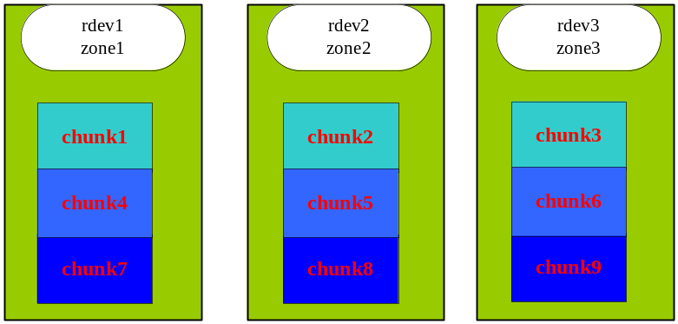
raid0_make_request返回 1, 让generic_make_request将在更新的bi_bdev和bi_sector上重新发送请求.
情况2:
unlikely(chunk_sects < (bio->bi_sector & (chunk_sects - 1)) + (bio->bi_size >> 9))
如果request请求跨chunk边界, 这样需要发送给2个不同的设备,这时将这个bio按chunk边界,分成2个不同的bio(bio_split(bio, chunk_sects - (bio->bi_sector & (chunk_sects - 1)))), 并且将这两个bio发送给合适的设备(generic_make_request). raid0_make_request返回0, 不再返回执行.

RAID5:
RAID5 数据结构:
struct stripe_head 结构 作为RAID stripe的一个缓冲区:
sector_t sector; /* stripe所处的扇区 */
short pd_idx; /* 校验盘所在的位置 */
unsigned long state; /* stripe的状态 */
int disks; /* 在stripe中的磁盘数 */

typedef struct raid5_private_data raid5_conf_t; 磁盘阵列中RAID5 的配置的结构体

RAID5 状态
#define R5_UPTODATE 0 /* 缓冲区页包含了当前数据*/
#define R5_LOCKED 1 /* I/O已经将request交给下层设备 */
#define R5_OVERWRITE 2 /* 要写的数据覆盖了整个缓冲区 */
/* and some that are internal to handle_stripe */
#define R5_Insync 3 /* 子设备正在启动 */
#define R5_Wantread 4 /* 需要调度读取*/
#define R5_Wantwrite 5
#define R5_Overlap 7 /* toread在bio中有重叠 */
#define R5_ReadError 8 /* 读错误 */
#define R5_ReWrite 9 /* 将重构数据写回 */

缓冲区的状态
* State Empty == !UPTODATE, !LOCK
* 表示缓冲区中尚未有数据
* State Want == !UPTODATE, LOCK
* 表示为缓冲区向下层发出读请求
* State Dirty == UPTODATE, LOCK
* 表示缓冲区中已写入数据，并已向下层发出写请求
* State Clean == UPTODATE, !LOCK
* 表示缓冲区的数据已经与disk上一致了

RAID5 make_request()流程:
如果是读操作:
没有reshape发生
if (rw == READ &&
mddev->reshape_position == MaxSector &&
chunk_aligned_read(q,bi))
return 0;
调用chunk_aligned_read(q,bi)函数
1. align_bi = bio_clone(raid_bio, GFP_NOIO); clone一个新的描述符
2.调用raid5_compute_sector()函数 得到bio要读取的stripe和dev数据结构分别是new_sector和dd_idx
stripe = chunk_number / data_disks;
new_sector = (sector_t)stripe * sectors_per_chunk + chunk_offset;

*dd_idx = chunk_number % data_disks;
case ALGORITHM_LEFT_SYMMETRIC:
pd_idx = data_disks - stripe % raid_disks;
*dd_idx = (pd_idx + 1 + *dd_idx) % raid_disks;
break;
3.调用rdev = rcu_dereference(conf->disks[dd_idx].rdev);得到rdev
4. 将align_bi的bi_bdev指向块设备描述符指针执行rdev->bdev bi_sector换算为rdev的扇区.
5. generic_make_request(align_bi); 将align_bi加入到请求队列

如果是写操作:
raid5_compute_sector()
计算bio要读取的stripe和rdev
get_active_stripe()
根据sh = __find_stripe(conf, sector, conf->generation - previous);
返回一个stripe_head数据结构
add_stripe_bio()
将bio放入sh->dev[dd_idx].toread链表,

在RAID5初始化时会注册conf->thread = md_register_thread(raid5d, mddev, "%s_raid5");内核线程, 执行raid5d()函数
raid5d()调用handle_stripe()函数
在handle_stripe5()函数中:
首先进行错误判断和处理,因为是写操作 目前状态为Wanted
调用handle_stripe_dirtying5()函数
判断使用哪种模式
read-modify-write或者reconstruct write
首先计算rmw和rcw的预读量
for (i = disks; i--; ) {
/* 测试read_modify_write 的方法 */
struct r5dev *dev = &sh->dev[i];
if ((dev->towrite || i == sh->pd_idx) &&
!test_bit(R5_LOCKED, &dev->flags) &&
!(test_bit(R5_UPTODATE, &dev->flags) ||
test_bit(R5_Wantcompute, &dev->flags))) {
/* 测试 reconstruct_write 的方法*/
if (!test_bit(R5_OVERWRITE, &dev->flags) && i != sh->pd_idx &&
!test_bit(R5_LOCKED, &dev->flags) &&
!(test_bit(R5_UPTODATE, &dev->flags) ||
test_bit(R5_Wantcompute, &dev->flags))) {
如果是read-modify-write: if (rmw < rcw && rmw > 0)
将需要预读的disk
set_bit(R5_LOCKED, &dev->flags);
set_bit(R5_Wantread, &dev->flags);
如果是reconstruct write: if (rcw <= rmw && rcw > 0)
同上
然后调用schedule_reconstruction5(sh, s, rcw == 0, 0);
改dev状态为dirty
使用raid5_run_ops()调用ops_run_compute5()计算校验位.
然后调用ops_run_io() 将请求传入底层设备
最后调用raid5_end_raid_requst()函数把dev状态改为clean

